МУНИЦИПАЛЬНОЕ БЮДЖЕТНОЕ ДОШКОЛЬНОЕ ОБРАЗОВАТЕЛЬНОЕ УЧРЕЖДЕНИЕ
«ДЕТСКИЙ САД № 4»

660130, Россия, г. Красноярск, ул. Петра Словцова 16 А e-mail: dou4@mailkrsk.ru, тел: 2472830

Педагогический проект
на тему:
«Обогащение развивающей предметно – пространственной среды по направлению художественно - эстетическое развитие детей раннего возраста
на период с 1 марта 2024 по 15 марта 2024

Выполнил:
воспитатель
Даниленко К. Л.
________________

Проверил:
старший воспитатель
Штарк И. Ю.
________________

Красноярск 2024

Вид проекта: творческий.
Продолжительность проекта: март 2024.
Участники проекта: воспитатель Даниленко К. Л., родители.
Обхватываемые образовательные области: «Познавательное развитие», «Социально – коммуникативное развитие», «Художественно – эстетическое развитие».
Актуальность
Пребывание в детском саду должно доставлять радость ребёнку, а образовательные ситуации должны быть привлекательными. Детская деятельность не может быть полноценной на вербальном уровне, в противоположном случае у ребёнка исчезнет стремление узнавать что-то новое. Те же ощущения возникают у родителей, когда предметная среда однообразная унылая и непривлекательная.
Среда должна обогащать развитие специфических видов деятельности, обеспечивать зону ближайшего развития ребенка, побуждать делать сознательный выбор, выдвигать и реализовывать собственные инициативы, принимать самостоятельные решения, развивать творческие способности, а также формировать личностные качества дошкольников и их жизненный опыт.
Таким образом, среда — это поле социальной и культурной деятельности, образ жизни, сфера передачи и закрепления социального опыта, развития творчества.
Одна из задач педагога - пополнение художественно – эстетической предметно - развивающей среды, которая позволила бы ребенку проявлять творческие способности, познавать способы образного воссоздания мира и языка искусств, реализовывать познавательно - эстетическое и культурно-коммуникативные потребности в свободном выборе.
Цель проекта: Обогащение развивающей предметно – пространственной среды по направлению художественно - эстетическое развитие раннего возраста по мотивам весны.

Задачи
Для педагога:
повышение профессиональной компетентности педагогов в обогащении предметно-развивающей среды.
Для детей:
• развивать познавательные интересы детей;
• формировать готовность к самостоятельному познанию;
Для родителей:
• вовлечение в совместную творческую, социально-значимую деятельность.

Ожидаемые результаты
• Педагог повысит свою профессиональную компетентность в обогащении развивающей предметно – пространственной среды;
• У детей сформируется готовность к самостоятельному познанию, повысится уровень познавательного интереса, дети познакомятся с новыми способами деятельности.
• Родители примут активное участие в творческой деятельности.
Этапы реализации проекта:

Название этапа | Задачи этапа | Основные мероприятия
Подготовительный этап | 1. Сформулировать основные задачи проекта, составить план, изучить методическую литературу.  - Анализ развивающей предметно – пространственной среды, с целью выявления недостатков | Подбор наглядного пособия
Основной этап | 1.Пополнить развивающую предметно – пространственную среду в группе в соответствии с возраста воспитанников.  2. Оформление группового помещения в соответствии с возрастом воспитанников. | - Обогащение развивающую предметно – пространственную среду в группе  - Консультация для родителей «Художественно – эстетическое развитие детей дошкольного возраста в домашних условиях».
Заключительный этап | 1.Анализ проектной деятельности, подведение итогов  2.Планирование дальнейшей работы | Распространение опыта работы в ДОУ.

План работы по реализации основного этапа проекта:
Форма | Название | Ответственные | Сроки

Консультация для родителей
«Особенности организации развивающей предметно-пространственной среды»
В современной дошкольной педагогической науки и практики являются задачи процесса воспитания и обучения, охраны и укрепления физ- и псих- ического здоровья детей, их всестороннего и полноценного развития.
Особенностью целостного педагогического процесса в дошкольном учреждении, является то, что в отличие от других образовательных учреждений важным компонентом является создание предметно-пространственной среды. Основной идеей гибкой предметно-пространственной среды в детском саду может стать изменение оформления по временам года. На данный период оформление группы по весеннему может оказаться настоящим праздником для детей. Тем более, если в этом будут помогать родители.
Чем можно украсить группу?
Украсить группу можно аппликациями, поделками, гирляндами, шариками, украшениями на ниточках, рисунками как взрослыми, так и детскими, и т.д. по ВЕСЕННИМ МОТИВАМ.
Оформление группы к весне не должно ограничиваться только украшениями игровой и приемной. Наглядным примером происходящих весенних изменений станет посадка живых растений в специальные ящики. Дети будут наблюдать за ростом растений и учиться ухаживать.
Как уже заметили, процесс посезонного оформления групп своими руками очень интересный, познавательный, всесторонне развивающий, способствует привлечь не только педагогов, но и детей, и их родителей.
Рекомендации родителям по художественно-эстетическому развитию детей дошкольного возраста
• Знакомьте детей с разными видами искусства путем созерцания картин в музеях, просмотра репродукций в компьютерном режиме, журналах, книгах, поездках;
• Предоставляйте возможность самостоятельно изображать элементарные предметы, животных, деревья, транспорт, людей и т. п.;
• Поддерживайте желание рисовать, лепить, конструировать, передавать свои впечатления в изображениях;
• Поощряйте творчество ребенка, поддерживайте его инициативу;
• Поддерживайте желание слушать музыку, эмоционально откликаться на нее, передавать свои впечатления;
• Привлекайте к театрально-игровой деятельности;
• Создайте театр дома: разыгрывайте элементарные жизненные ситуации с игрушками, инсценируйте знакомые литературные произведения, сказки, рассказы, стихи;
• Обращайте внимание ребенка на осмысление содержания художественных произведений, особенности характеров и поведения разных персонажей;
• Учите овладевать средствами эмоциональной выразительности, выражать чувства мимикой, жестами, интонацией, словами; упражняйте ребенка в этом направлении;
• Поощряйте творчество ребенка, поддерживайте его инициативу, одобряйте удачное исполнение роли;
•Посещайте вместе с детьми театры (кукольный, драматический, юного зрителя и др.).
Мы живём в эпоху кризисов и социальных перемен. Нашей стране нужны творческие люди. Правильный подход к решению заданий наиболее важен в дошкольном возрасте, так как в этот период развития ребёнок воспринимает всё особенно эмоционально, а яркие, насыщенные занятия, основанные на развитии творческого мышления и воображения, помогут ему не потерять способность к творчеству, а наоборот, раскрыться творческой личности ярче.

Рефлексия

В результате работы, педагог совместно с родителями обогатили предметно – пространственную среду по направлению художественно - эстетического развития раннего возраста по мотивам весны в 1 группе Репка.

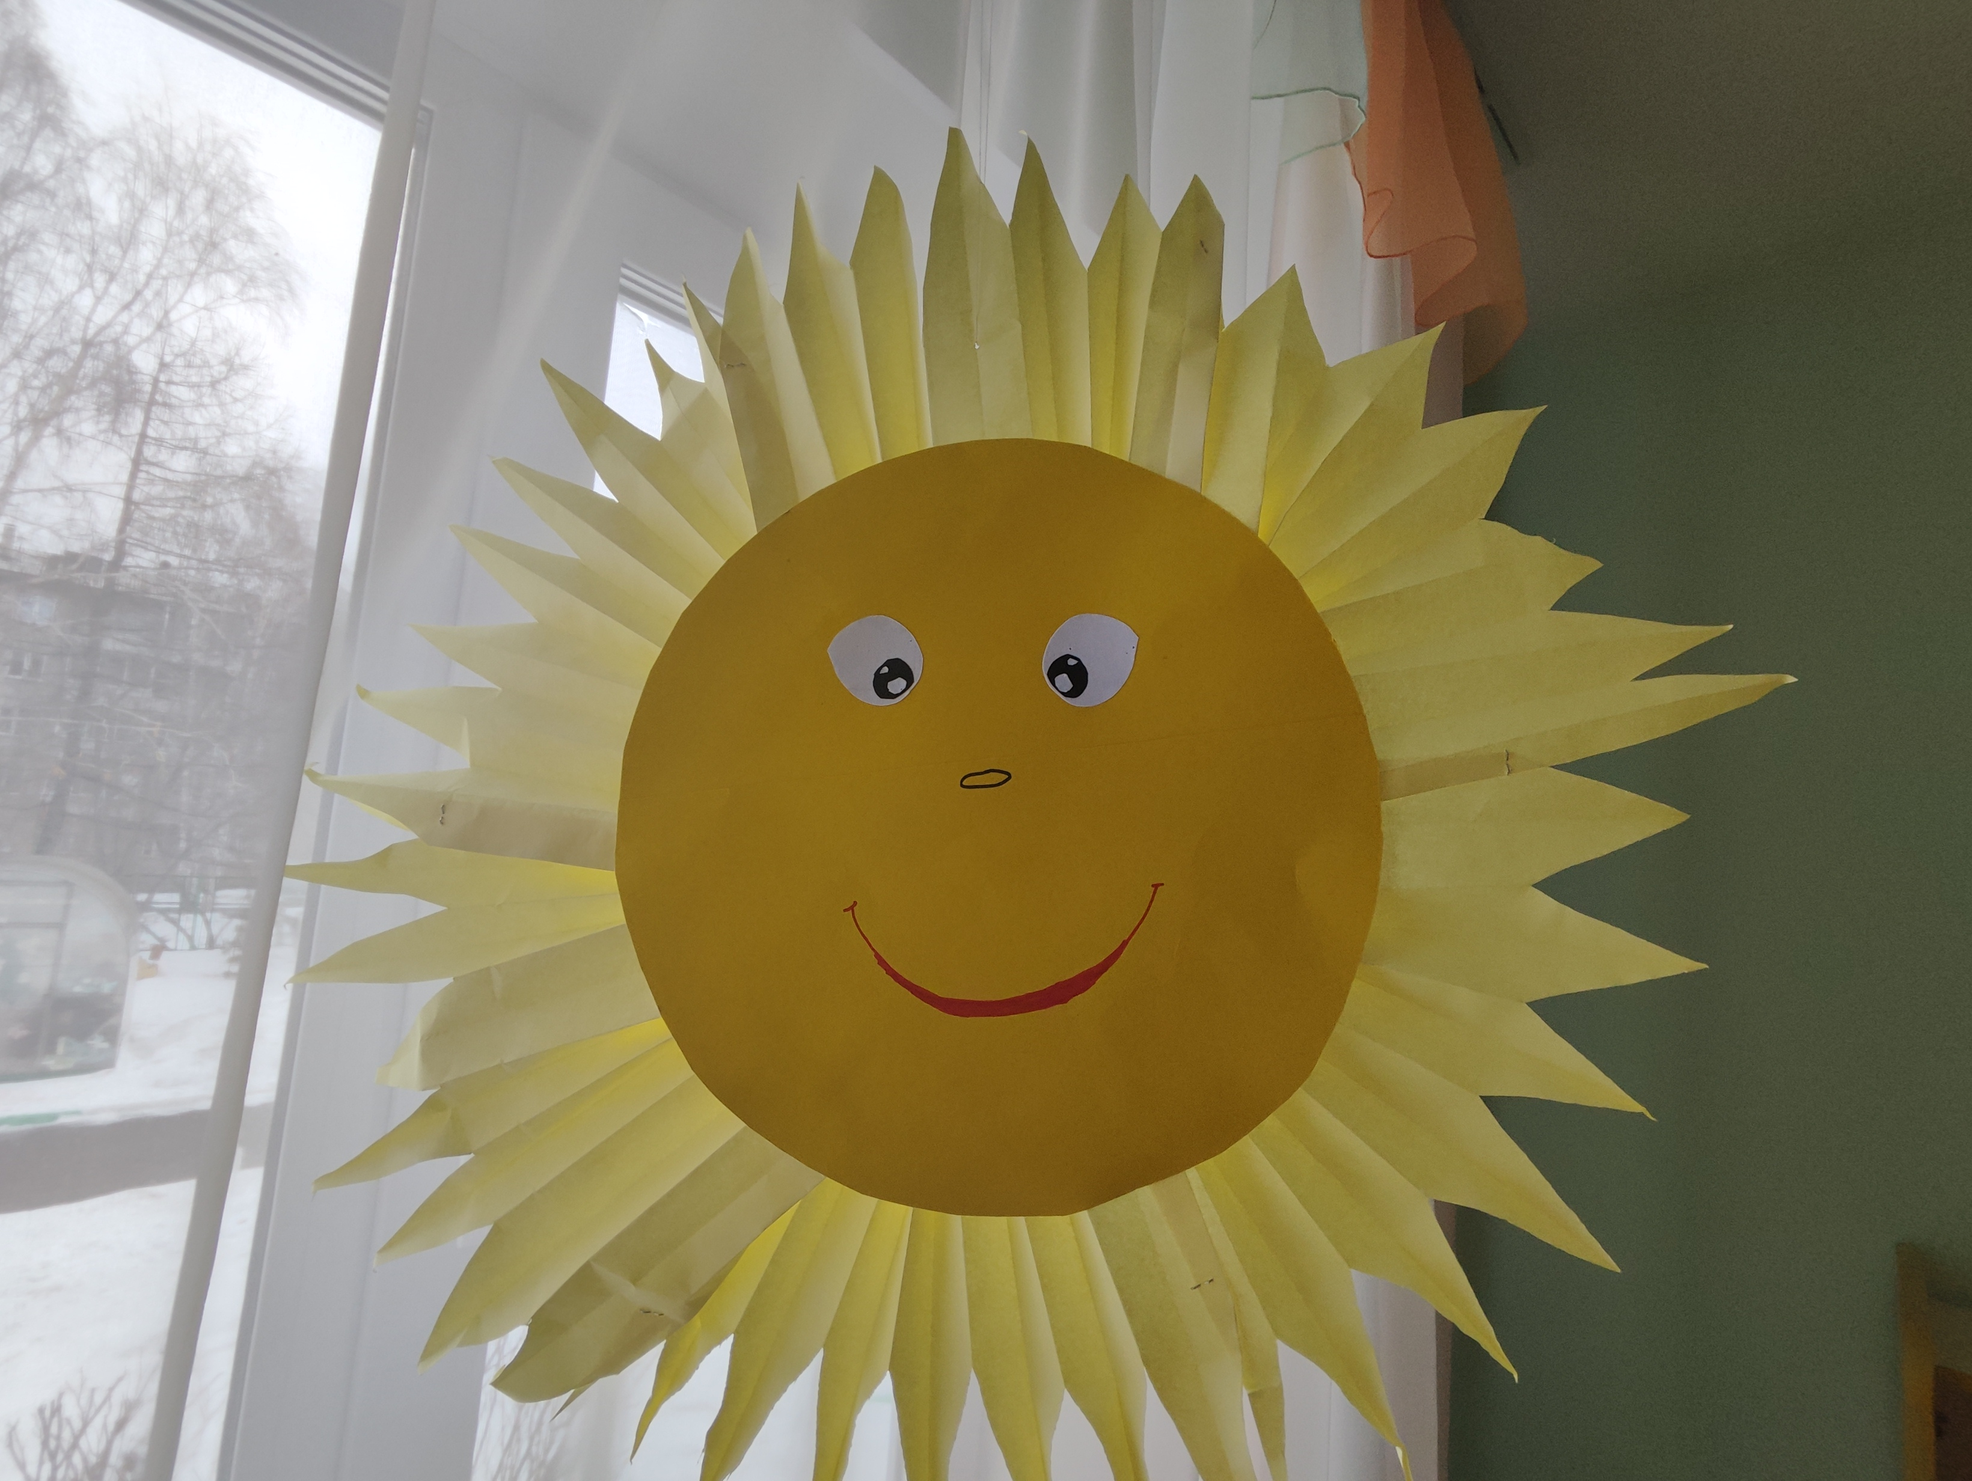
Рисунок 1 – Солнце из бумаги
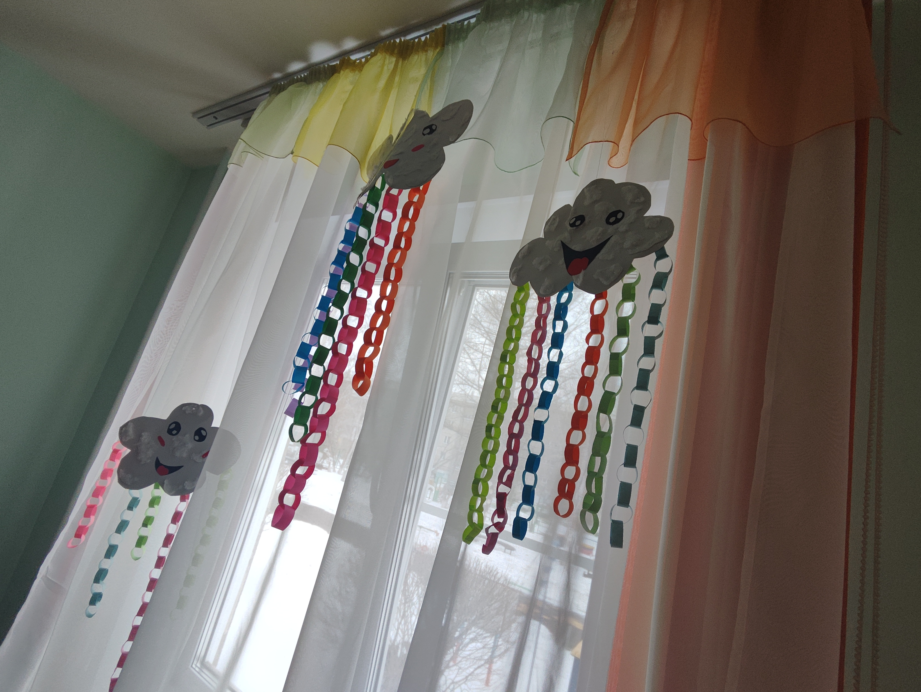
Рисунок 2 – Облака из бумаги
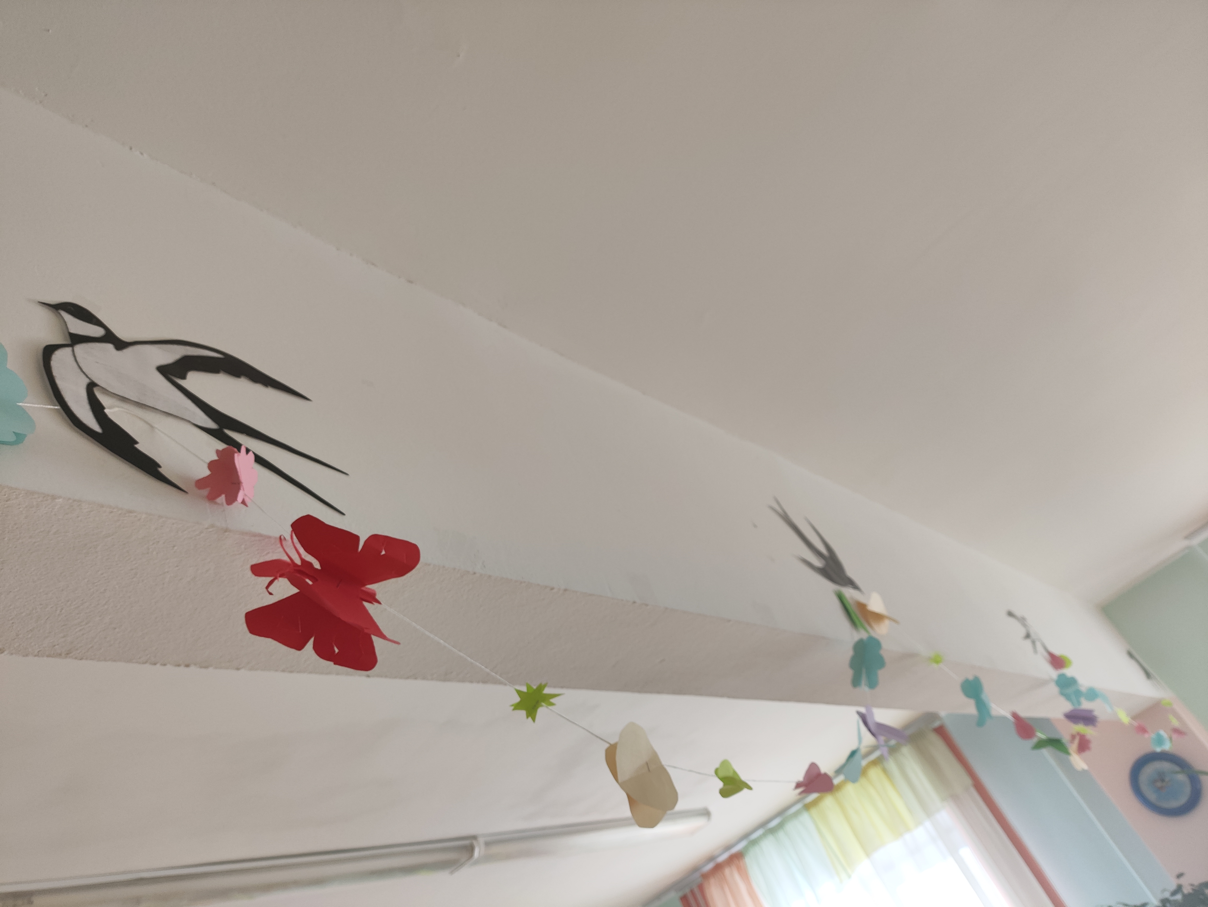
Рисунок 3 – Гирлянда весенняя
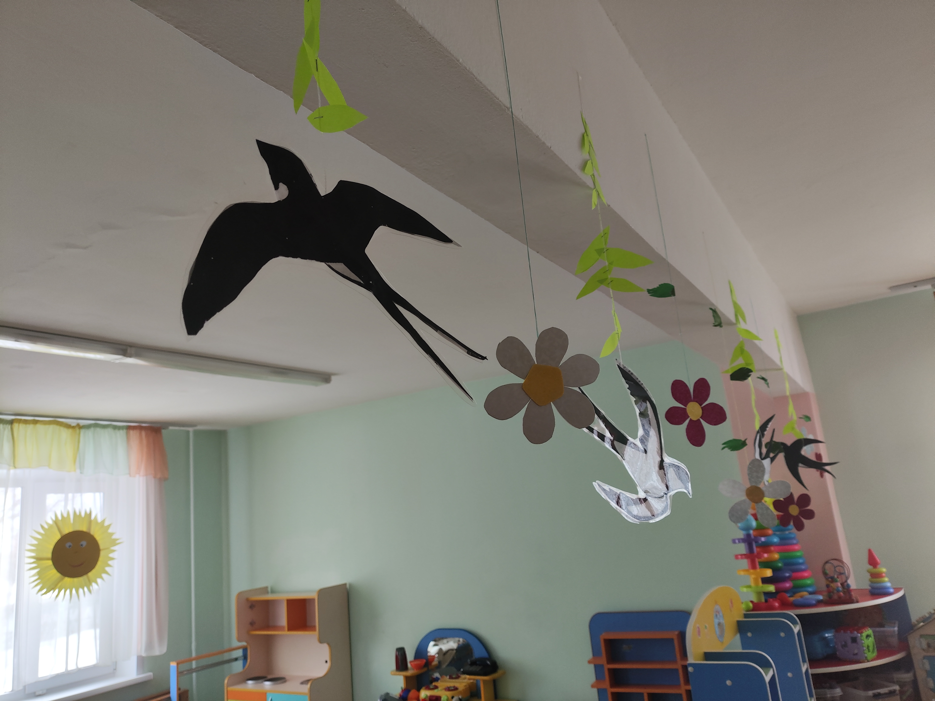
Рисунок 4 – Украшения на ниточках
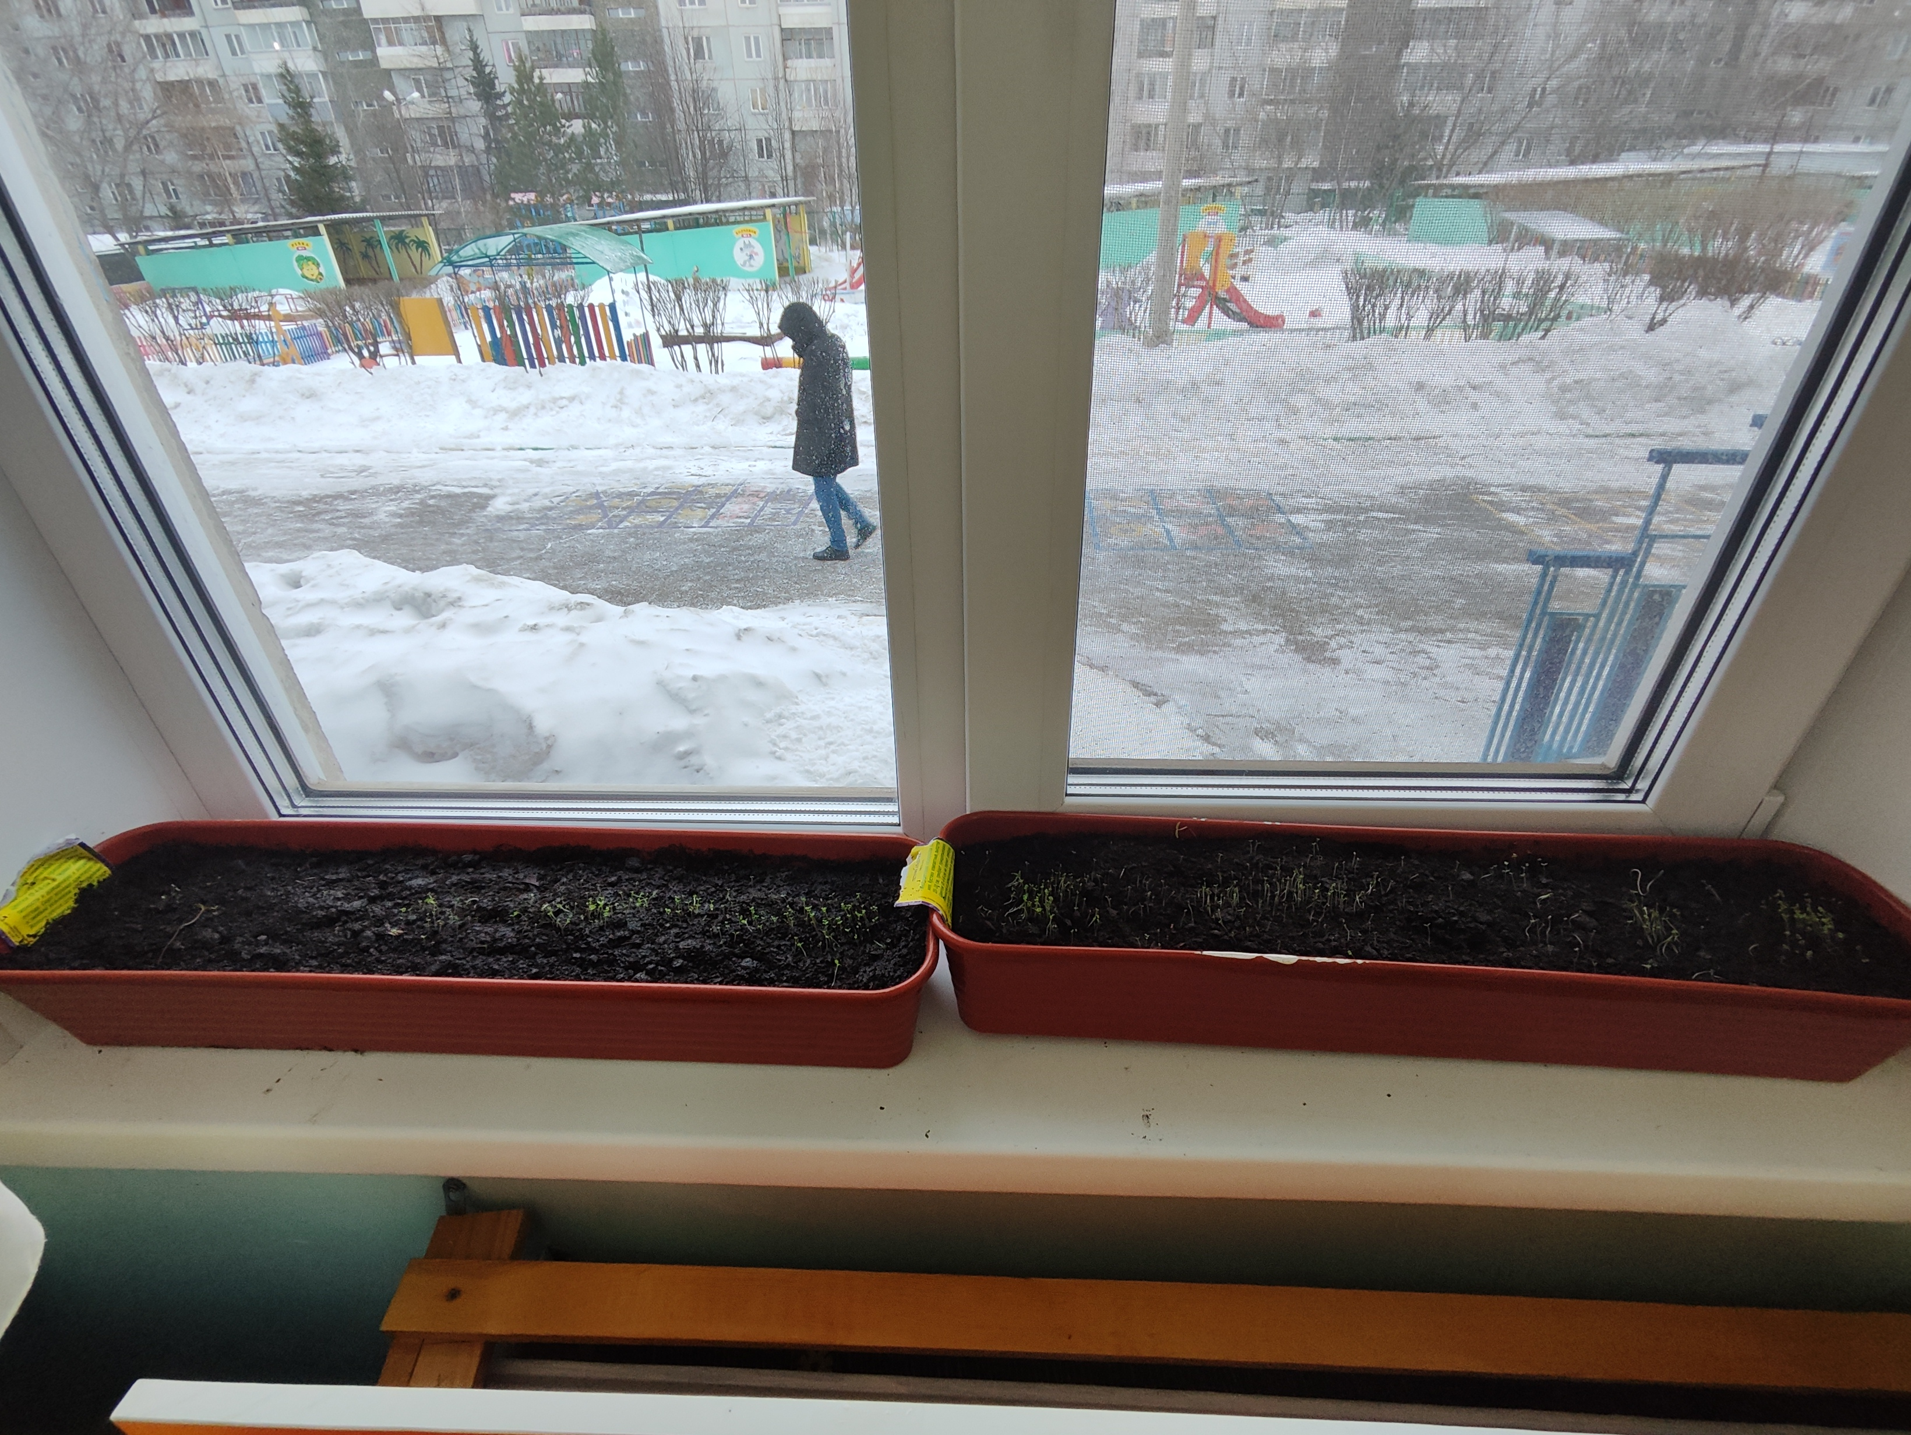
Рисунок 5 – Живые растения

